 | 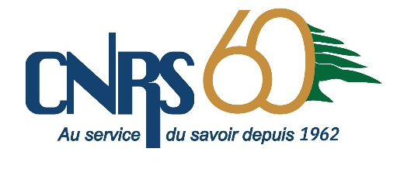 | 

Formulaire de candidature – Modalité 1
PROMOTION DE LA COLLABORATION EN RECHERCHE SCIENTIFIQUE
QUEBEC – LIBAN

Ce document sert à répondre à l’appel à projets « Promotion de la collaboration en recherche scientifique : Québec – Liban ».

Indemnités mensuelles de 2000$ canadiens et transport aller-retour en avion (jusqu’à concurrence de 2000$ CAD), pour une durée de 2 à 4 mois

Tous les champs et les pièces justificatives sont obligatoires.

Date limite pour le dépôt : 22 décembre 2022

Formulaire de candidature à renvoyer accompagné de toutes les pièces justificatives par courriel aux adresses : frq-Liban@frq.gouv.qc.ca
PARTIE I – IDENTIFICATION DE L’HOTE
I

A - Laboratoire

Nom

Établissement de rattachement

Responsable

Numéro de téléphone

Site web et/ou identifiants réseaux sociaux

B – Chercheur ou Chercheuse du Québec

Nom du chercheur / de la chercheuse*

Adresse électronique

Numéro de téléphone

Domaine (s) de recherche

* Le chercheur ou la chercheuse doit répondre au statut en recherche 1 ou 2 des Règles générales communes des FRQ Règles générales communes

PARTIE II – IDENTIFICATION DE LA MISSION SCIENTIFIQUE

A - Description de la mission

A.1 Titre et Résumé (ne pas dépasser 300 mots)

A.2 Contexte et motivations (ne pas dépasser 300 mots)

A.3 Objectifs (ne pas dépasser 300 mots)

A.4 Valeur ajoutée économique et sociale (ne pas dépasser 300 mots)

A.5 Complémentarité des profils et des disciplines entre le missionnaire et l’équipe du laboratoire d’accueil (ne pas dépasser 300 mots)

A.6 – Domaine

Sciences de la Santé Sciences naturelles et génie

Sciences sociales et humaines Arts et lettres

A.7 – Durée (ne pas dépasser 4 mois)

PARTIE III - Approbations

Signature du directeur du laboratoire
Date

Signature et cachet du plus haut responsable de l’établissement d’accueil
Date

PARTIE IV - Documents à fournir

- Formulaire de candidature, dûment complété et signé ;
- Curriculums vitae synthétiques (utiliser le modèle fourni) des chercheurs du Québec impliqués dans la mission.

